**MINH CHỨNG THAM GIA HỘI THẢO, TẬP HUẤN**

*Nguyễn Thị Thu Hạnh, Khoa GDMN, Trường SP, Trường ĐH Vinh*

**1/ Minh chứng tham gia chủ trì tập huấn 6 tỉnh Miền tây và tập huấn 6 tỉnh Miền Trung do Bộ GD tổ chực tại Huế và Long An**

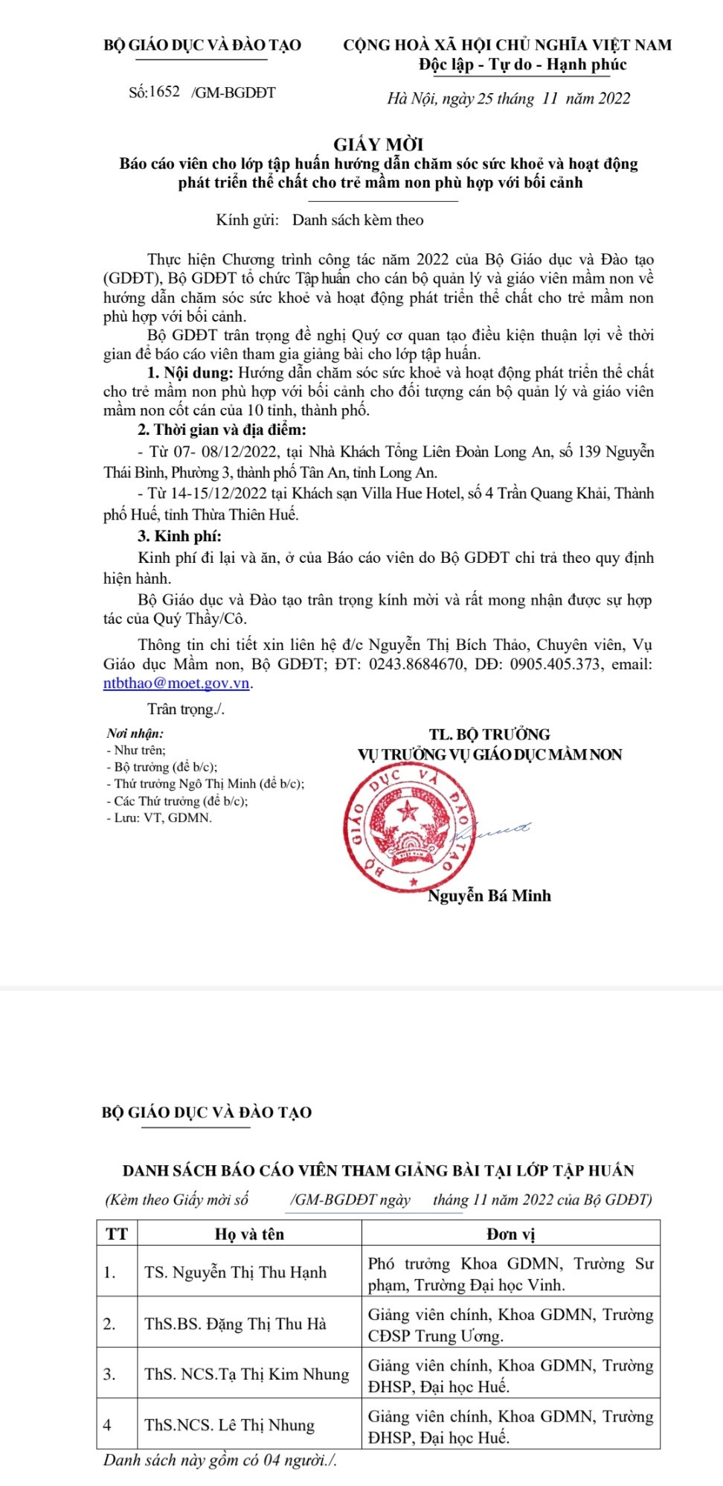

**2/Minh chứng tham gia Tập huấn tại Quỳnh Lưu**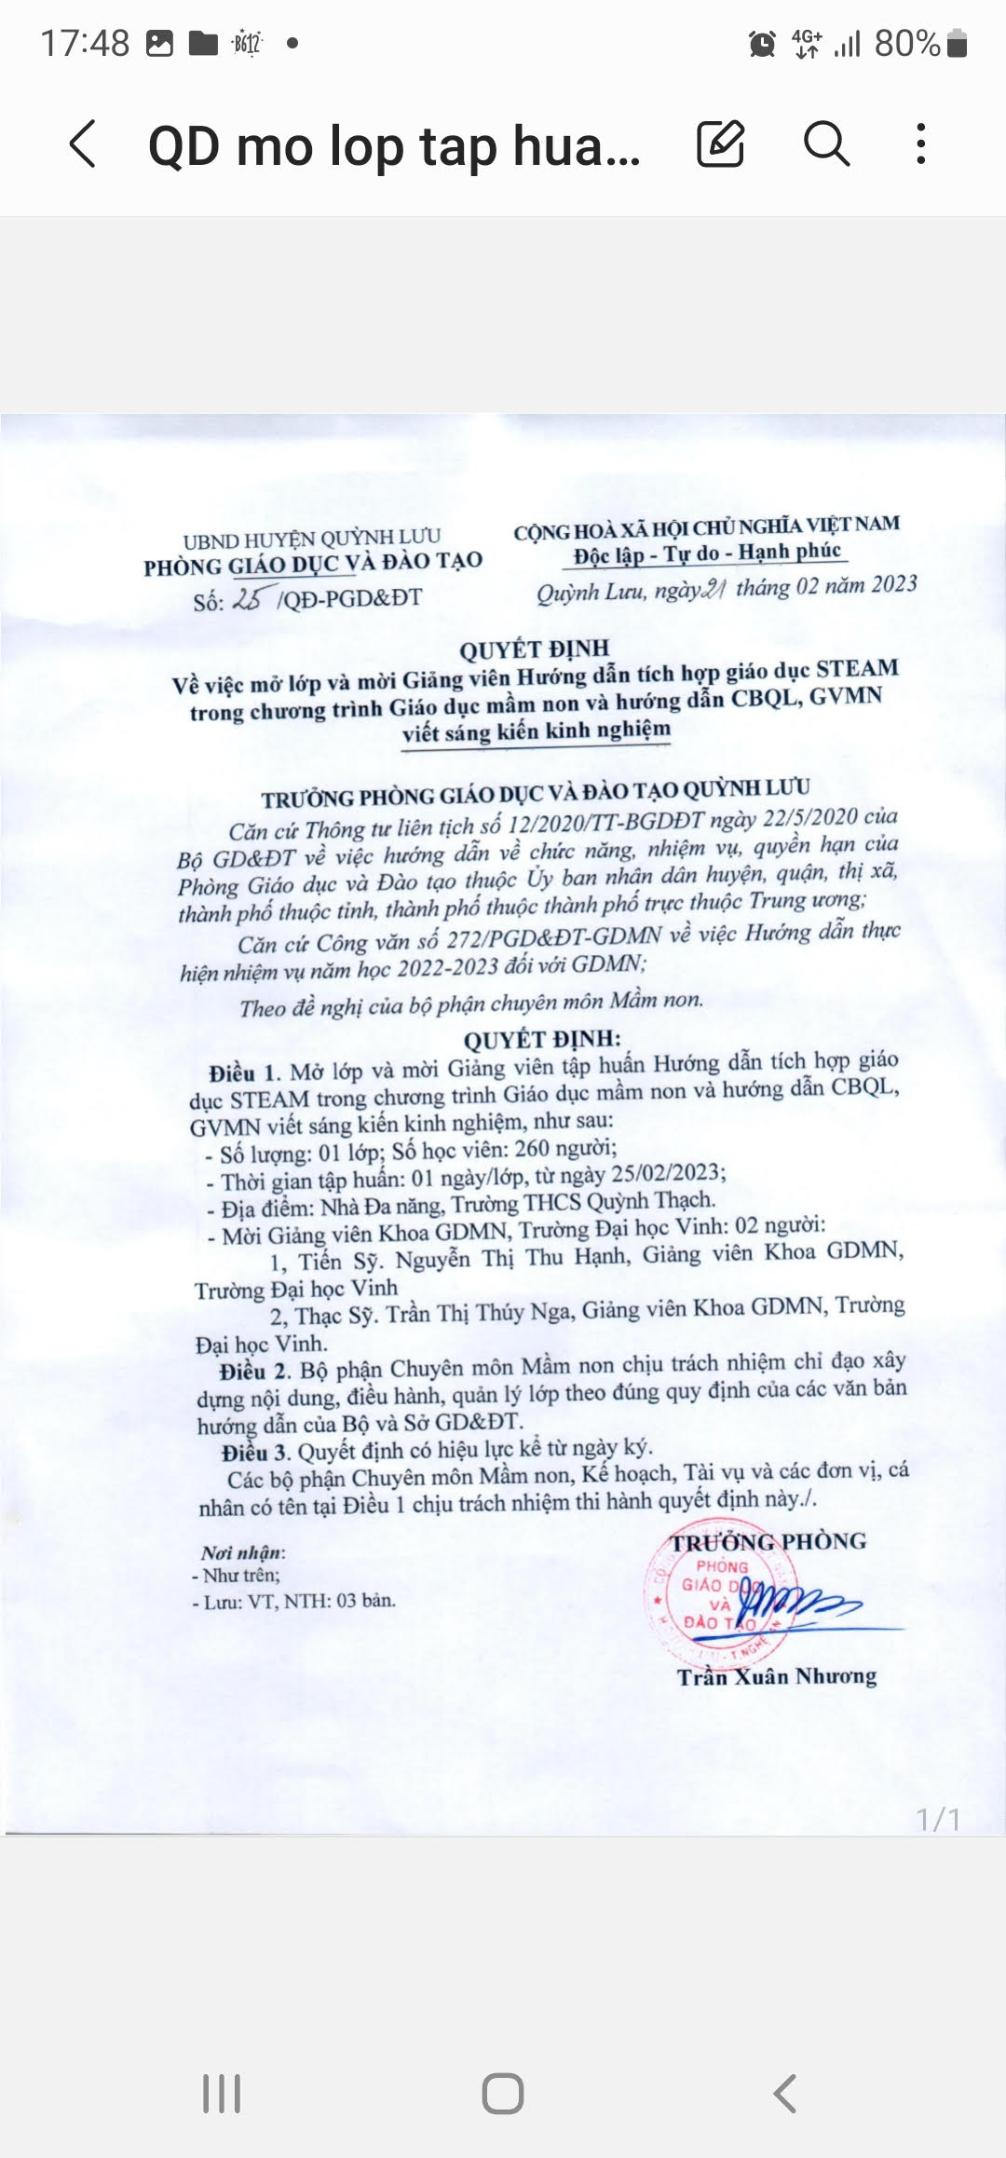

**3/ Minh chứng tham gia biên soạn Tài liệu bồi dưỡng: Hướng dẫn thực hiện năm học 2023 -2024 cho CBQL, GVMN;**

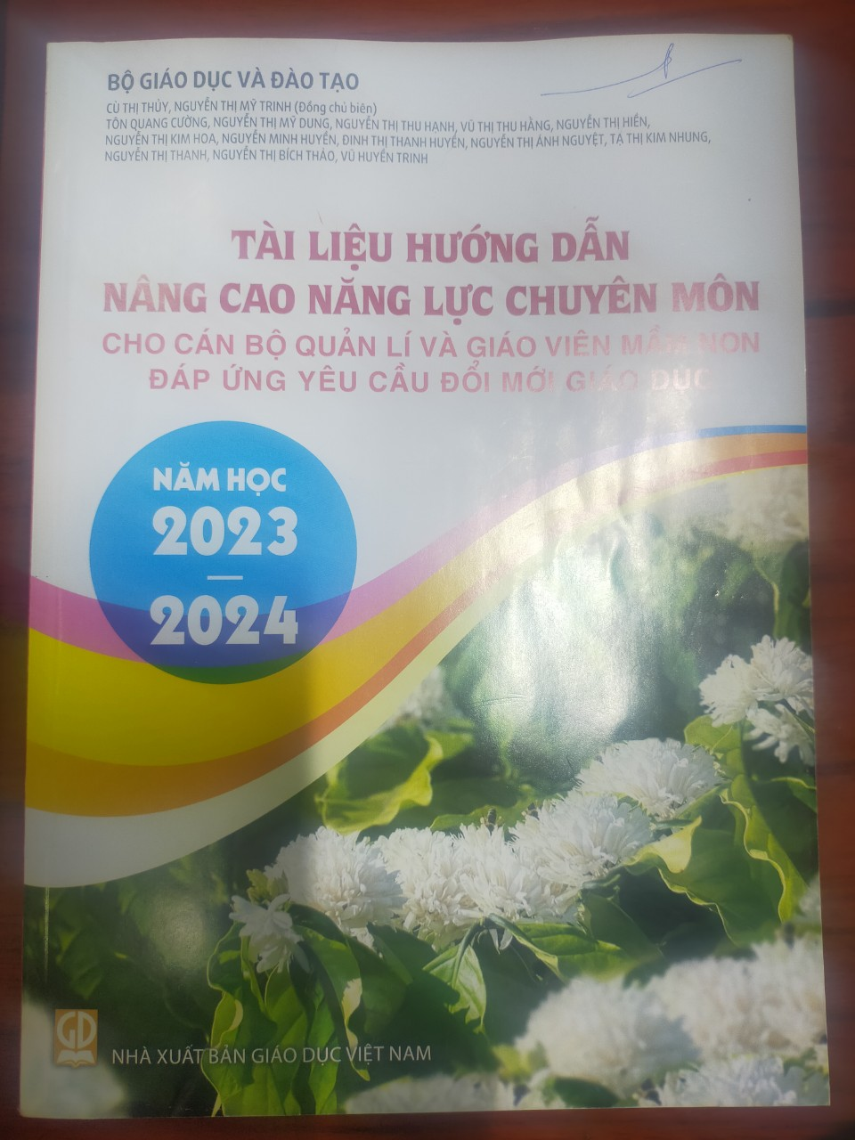

**4/Minh chứng tập huấn chuyên môn GDMN cho Sở GD và ĐT Nghệ An:**

